



Instrukcja warsztatowa 311.00157402
Wersja: 01
Data: 08.09.2017

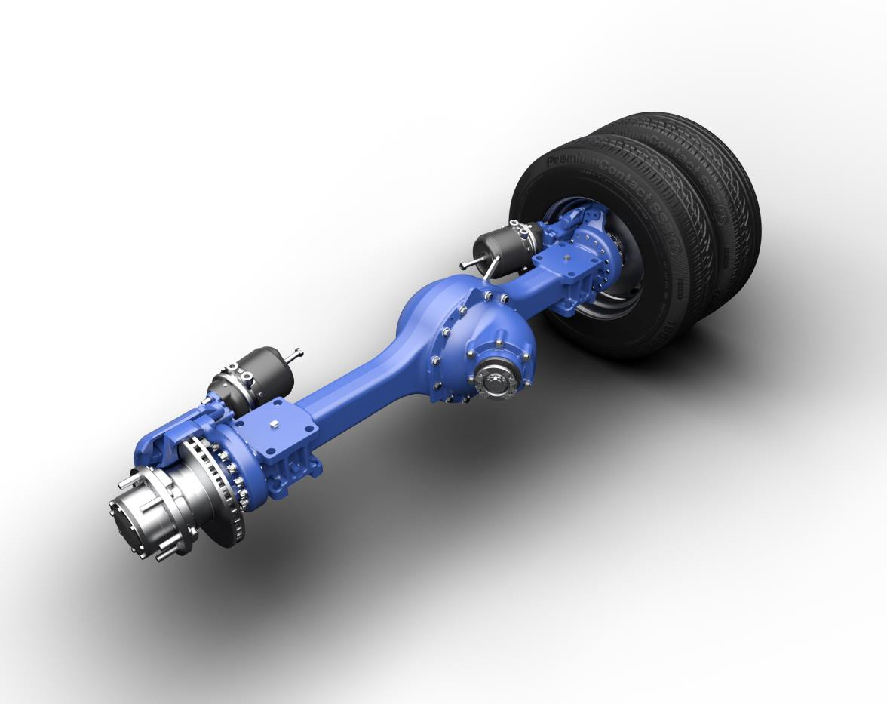

SPIS TREŚCI

- Jak korzystać z instrukcji 4
- Uwagi na temat BHP 6
- Symbole 8
- Instrukcje dotyczące okresowych czynności sprawdzających 9
- Hamulce 10
  - Sprawdzenie i wymiana okładzin/klocków hamulcowych 10
  - Instrukcje dot. demontażu tarczy hamulca 20
  - Instrukcje dot. montażu tarczy hamulca 26
- Łożysko piasty 31
  - Instrukcje dot. demontażu łożyska piasty 31
  - Instrukcje dot. montażu łożyska piasty 32
- Wkładka osiowa 33
  - Demontaż koła koronowego mechanizmu różnicowego 33
  - Montaż koła koronowego mechanizmu różnicowego 35
  - Demontaż wału wejściowego 37
  - Montaż wału wejściowego 44
  - Opór toczny 54
  - Pomiar luzu 54
  - Wymiana oleju 56
- Odpowietrznik 59
  - Instrukcje dot. demontażu odpowietrznika 59
  - Instrukcje dot. montażu odpowietrznika 60
- Czujnik ABS 61
  - Instrukcje dot. demontażu czujnika ABS 61
  - Instrukcje dot. montażu czujnika ABS 62
- Narzędzia specjalne 63

Jak korzystać z instrukcji

Ta instrukcja została opracowana w celu dostarczenia wszystkich informacji na temat procedury instalowania i demontażu elementów zawieszenia.

Ta instrukcja musi być także zgodna z katalogiem części zamiennych tego konkretnego zawieszenia, aby mona było odnaleźć określenia i numery części danych podzespołów.

Rys. 1
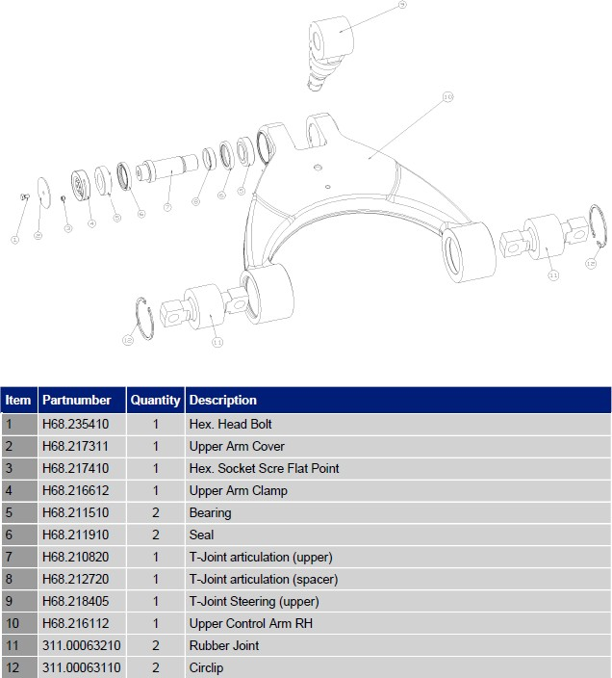
Na tym przykładzie pokazanym w katalogu części zamiennych, podano widok szczegółowy wraz z tabelą podającą:
- Pozycję w spisie;
- Numer części;
- Ilość;
- Opis.

Konkretną część zamienną można rozpoznać dzięki numerowi Części Modelu zawieszenia, podanemu na tabliczce znamionowej zawieszenia (Rys. 4 na poniższym rysunku)

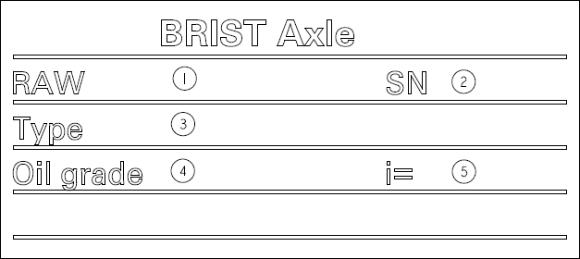
Poz. | Opis
1 | Max. Obciążenie (w tonach)
2 | Nr seryjny
3 | Opis typu
4 | Gatunek oleju
5 | Przełożenie na osi
Rys.-2: Opis Tablicy Znamionowej

Uwagi na temat BHP

Zapobieganie wypadkom
Większość wypadków i obrażeń ciała w warsztatach zdarza się z powodu niezastosowania się do prostych i podstawowych przepisów BHP oraz w wyniku braku zachowania środków ostrożności.
Zatem, większości z niech można zapobiec: trzeba tylko unikać podanych przyczyn oraz postępować zgodnie z zasadami należytej staranności i zachowania ostrożności.
Jednak, bez względu na typ maszyny, jak została ona opracowana, zaprojektowana i wykonana, nie można zapobiec wszystkim przyczynom wypadków.
Wypadkom mogą natomiast zapobiec uważni i ostrożni pracownicy.
Świadome zastosowanie się do jednej prostej zasady BHP już przyczyniłoby się do zapobieżenia wielu poważnym wypadkom.

 NIEBEZPIECZEŃSTWO
Nigdy nie wykonuj czyszczenia, smarowania ani konserwacji przy pracującym silniku.

Ogólne zasady BHP
- Należy ściśle zastosować się do przepisanej procedury dotyczącej prac konserwacyjno–remontowych.
- Nie nosić pierścionków, zegarków na rękę, biżuterii, ani luźnych, szerokich części garderoby, jak krawaty, podarta odzież, apaszki, niezapięte koszule i inne elementy ubrania czy odzież z otwartymi zamkami błyskawicznymi. Takie przedmioty mogłyby zostać złapane przez ruchome elementy maszyny. Zalecamy noszenie odpowiednej odzieży ochronnej w celu zapobieżenia wypadkom takiej, jak obuwie antypoślizgowe, rękawice ochronne, okulary ochronne, hełmy itd.
- Nie wykonywać żadnych prac na pojeździe, gdy ktoś siedzi na miejscu kierowcy, chyba ze ta osoba bierze bezpośrednio udział w wykonywanych czynnościach oraz ma stosowne uprawnienia i kwalifikacje.
- Pojazd oraz jego osprzęt mogą być uruchamiane tylko z siedzenia kierowcy.
- Nigdy nie wykonuj żadnych prac na pojeździe przy pracującym silniku, chyba, że jest to wymagane.
- Przed poluzowaniem przewodów giętkich [węży], maski silnika, klapy bagażnika, zaworów itd. należy wyłączyć silnik i upewnić się, ze z układu usunięto ciśnienie.
- Wszystkie prace konserwacyjne muszą być wykonywane z zachowaniem szczególnej ostrożności i skupienia.
- Odłączyć wszystkie akumulatory, a na wszystkich elementach sterowania umieścić symbole ‘Prace konserwacyjne w toku’. Przed podnoszeniem należy zabezpieczyć – odpowiednio - sam pojazd oraz ewentualnie osprzęt pomocniczy.
- Hamulce nie działają po ich ręcznym zwolnieniu przy wykonywaniu prac konserwacyjnych. Z tego powodu należy zabezpieczyć przed staczaniem się, stosując odpowiednie zabezpieczenia.
- Jeśli trzeba podnosić lub przesuwać ciężkie elementy, to należy przygotować odpowiednie łańcuchy wciągnikowe lub podobny osprzęt, dopasowane do obciążenia.
- Należy zachować szczególną ostrożność wobec osób znajdujących się w pobliżu.
- Nigdy nie wlewać benzyny ani paliwa dieslowskiego do dużych, otwartych pojemników
- Nigdy nie stosować benzyny, paliwa dieslowskiego ani innych cieczy łatwopalnych jako środka czyszczącego. Stosować ogólnodostępne rozpuszczalniki, które są niepalne i nietoksyczne.
- Przy stosowaniu sprężonego powietrza do czyszczenia elementów, należy nosić okulary ochronne, także z zabezpieczeniem bocznym oczu.

- Ograniczyć wielkość ciśnienia zgodnie z obowiązującymi/ miejscowymi/ krajowymi przepisami lub max. do 2.1 bar.
- Nie stosować otwartego ognia do oświetlenia przy wykonywaniu robót ani do lokalizacji źródła wycieku.
- Pracując pod pojazdem, należy się poruszać się z zachowaniem ostrożności; należy nosić na sobie odzież ochronną, solidny hełm, okulary oraz obuwie ochronne.
- Strefa wykonywania prac konserwacyjnych musi być zawsze utrzymana w CZYSTOŚCI i musi być sucha. Należy natychmiast usuwać jakiekolwiek kałuże wody lub rozlany olej.

Symbole

 NIEBEZPIECZEŃSTWO
NIEBEZPIECZENSTWO
Oznacza bezpośrednie zagrożenie zdrowia i życia ludzi. Niestosowanie się do tego symbolu oznacza poważne uszkodzenia ciała i naruszenie zdrowia ludzkiego.
.

 OSTRZEŻENIE
OSTRZEŻENIE
Oznacza bezpośrednie zagrożenie zdrowia i życia ludzi. Niestosowanie się do tego symbolu oznacza, że mogłyby powstać poważne uszkodzenia ciała i naruszenie zdrowia ludzkiego

 PRZESTROGA
PRZESTROGA
Oznacza potencjalnie niebezpieczną sytuację. Niestosowanie się do tej przestrogi mogłoby prowadzić do lżejszych obrażeń ciała lub uszkodzeń mienia.

 WAŻNE
WAŻNE
Podaje informacje na temat właściwego postepowania z produktem. Symbol ten nie podkreśla sytuacji niebezpiecznych.

 ŚRODOWISKO
ŚRODOWISKO
Podaje potencjalnie szkodliwe sytuacje dla środowiska z uwagi na wykonywane prace, konserwację lub naprawy układu napędowego.

➔ Znaczenie: czynność do wykonania.
 Znaczenie: wynik czynności.
- Znaczenie: proszę zwrócić szczególną uwagę.

Instrukcje dotyczące okresowych czynności sprawdzających
Przy wszystkich zwyczajnych czynnościach konserwacyjnych wykonywanych na pojeździe:

➔ Skontroluj wzrokowo stan każdego elementu osi tylnej (wykluczenie pęknięć lub rys spowodowanych wstrząsami)

➔ Skontroluj wzrokowo pod kątem jakichkolwiek wycieków oleju między elementami osi tylnej

➔ Skontroluj wzrokowo strefę odpowietrznika pod kątem wycieków oleju

➔ Skontroluj wzrokowo tarczę hamulca i grubości okładzin/klocków hamulcowych.

- Patrz par. 5.2 (Instrukcje demontażu hamulca tarczowego …) oraz par. 5.3 (Instrukcje montażu hamulca tarczowego …) przy demontażu hamulców tarczowych.

➔ Patrz par. 5.1 (sprawdzanie i wymiana okładzin/klocków hamulcowych …) przy wymianie okładzin/klocków hamulcowych

➔ Skontroluj wzrokowo stan osłony przeciwpyłowej kołnierza (odległość miedzy osłonami przeciwpyłowymi a wkładką osiową, czy są tam jakieś niepożądane przedmioty lub brud).

- Patrz par. 7.3 (Instrukcje demontażu kołnierza ząbkowanego/ wielokarbowego typu X).

Hamulce

Sprawdzenie i wymiana okładzin/klocków hamulcowych

Uwagi na temat BHP przy pracach konserwacyjnych
Ze względu na bezpieczeństwo pojazdu zalecamy kontakt z licencjonowanym warsztatem hamulców WABCO przy wykonywaniu wszystkich prac konserwacyjnych, a szczególnie przy demontażu i montażu okładzin/klocków hamulcowych.
- Stosuj tylko oryginalne części producenta WABCO.
- Stosuj się do uwag na temat napraw i granicznego zużycia mechanicznego okładzin/klocków i tarcz wirnikowych
- Stosuj tylko narzędzia i sprzęt przepisany przez WABCO.
- Połączenia śrubowe należy dociągać stosując podany moment dynamometryczny

PRZESTROGA
➔ Przy pracach konserwacyjnych NIGDY nie wymieniaj tylko jednego klocka/okładziny, ale wszystkie [z tej samej osi].
 Wymiana WYKONANA NIEPOPRAWNIE może doprowadzić do zakłóceń działania układu hamulcowego

Kiedy wykonywany jest montaż koła, to aby zapobiec jakimkolwiek uszkodzeniom zaworu w oponie trzeba upewnić się, że pozostawiono wystarczająco dużo miejsca dla zaworu między zaciskiem hamulca a wieńcem koła.
Sprawdzić poprawność działania układu hamulcowego na stanowisku do wykonywania prób na hamulcach lub w czasie jazdy próbnej.

Sprawdzenie automatycznego urządzenia nastawczego

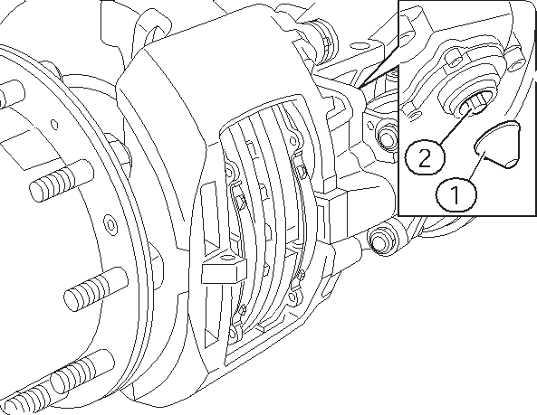 | ➔ Zdejmij osłonę (1).
Rys. 2

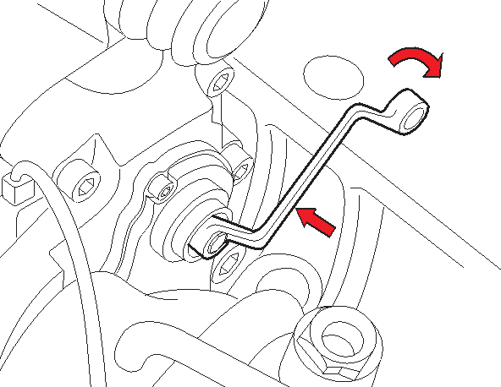 | - Obróć w lewo wałek zębaty automatycznego urządzenia nastawczego, wykonując 2-3 kliknięcia kluczem dwustronnie heksagonalnym (8 mm). Zwiększa to odstęp między klockami/okładzinami a tarczą hamulca.  - Jeśli urządzenie nastawcze pracuje poprawnie, to w/w kluczem należy małymi krokami obracać wałkiem w prawo, gdy hamulec zadziała 5-10 razy.(p =2 bar)
Rys. 3

PRZESTROGA
➔ Nie przekręć sześciokątnego elementu (2) walka nastawczego. STOSUJ WYŁĄCZNIE klucz dwustronnie heksagonalny (8 mm).

WAŻNE
Jeśli hamulec uruchamia się częściej, to klucz obustronnie heksagonalny obróci się o mniejszą odległość.

W przypadku zaburzonego funkcjonowania:
Jeśli wałek zębaty lub klucz obustronnie sześciokątny:
- Nie obraca się
- Obraca się tylko po pierwszym użyciu
- Po każdym uruchomieniu kręci się w przód i w tył,
oznacza to wadę urządzenia nastawczego.
Zacisk hamulca musi zostać wymieniony. Wówczas należy zabrać pojazd do najbliższego warsztatu w celu naprawy układu hamulcowego.
- Usuń klucz obustronnie heksagonalny.
- Wymień osłonę (1).

Sprawdzanie okładzin/klocków hamulcowych
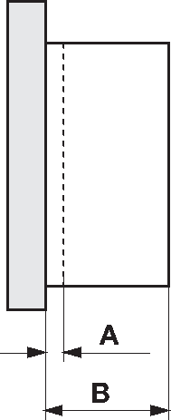 | Grubość okładzin hamulców musi być regularnie sprawdzana. Stopień zużycia okładzin/klocków zależy od przeznaczenia pojazdu.  Sprawdzenie okresowe: co 3 miesiące.  A = Minimalna grubość okładziny hamulca: 2 mm.  B = grubość nowej okładziny hamulca: 18,75 mm.  Jeżeli grubość okładziny/klocka wynosi 2 mm i mniej, to należy ją/go wymienić.
Rys. 4

Wskaźnik zużycia okładziny/klocka

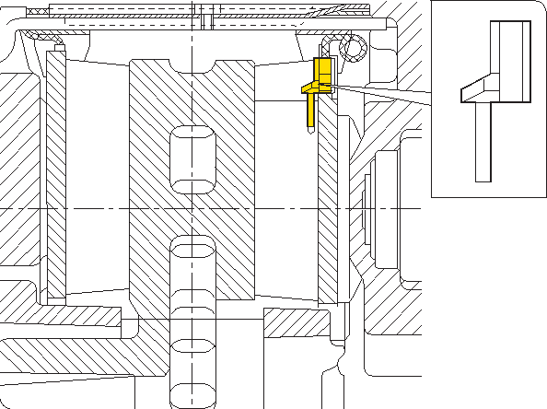 | Zależnie od typu pojazdu i producenta, czujnik zużycia może mieć różne rozwiązania.  - Elektryczny czujnik zużycia, sonda z okablowaniem w pobliżu czarnego paska [zużycie okładziny/klocka].  - Elektryczny czujnik zintegrowany z obudową zacisku hamulca (zużycie klocka/okładziny).  - Elektroniczny czujnik zintegrowany z monitorowaniem grubości okładziny/klocka.
Rys. 5

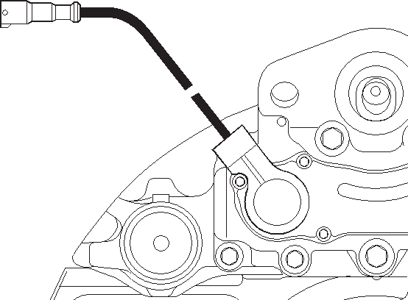 | Typy a), b) oraz c) podają kierowcy optyczne i akustyczne informacje na temat zużycia okładziny/klocka
Rys. 6

PRZESTROGA
By zapobiec uszkodzeniom powierzchni tarczy, klocki/okładziny należy wymieniać, gdy ich/jej grubość spadnie poniżej 2 mm.

Granice zużycia mechanicznego

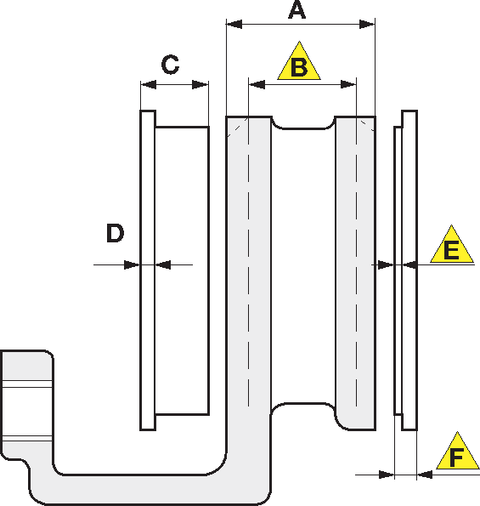 | Sprawdzenie grubości tarcz i okładzin/klocków:  A = grubość tarczy (nowej) 34 mm.  B = Min. grubość tarczy [używanej] 26 mm; tarczę należy wymienić.  C = grubość nośnika okładziny/klocka przy [nowym] klocku wynosi 25,75 mm.  D = grubość nośnika okładziny/klocka 7 mm.  E = Minimalna grubość okładziny/klocka: 2 mm  F = Min. dopuszczalna grubość nośnika okładziny/klocka wraz z okładziną/klockiem: 9 mm, wtedy okładzinę należy wymienić.
Rys. 7

OSTRZEŻENIE
Tarczę należy wymienić, gdy jej grubość jest < 26 mm.

PRZESTROGA
Gdy nie przestrzega się tych zaleceń, to hamulce mogą ulec awarii. Gdy okładzina/klocek ulega zużyciu aż do nośnika, albo zużycie mechaniczne tarczy jest zbyt duże, wpływa to na działanie hamulca i może doprowadzić do jego całkowitego uszkodzenia.

PRZESTROGA
Z przyczyn bezpieczeństwa, należy sprawdzać wartości graniczne zużycia tarczy i okładzin.

Wymiana okładzin/klocków
Zdejmowanie okładziny/klocka

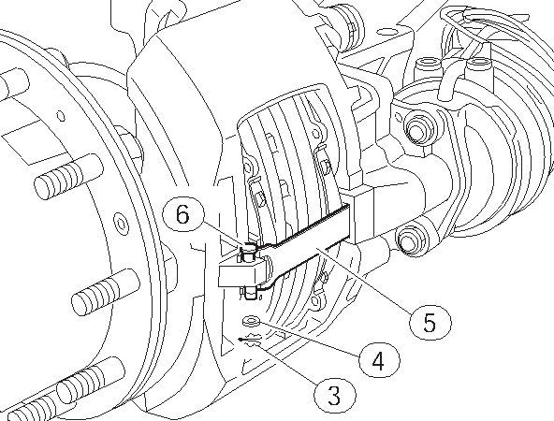 | ➔ Zdejmij koło.  ➔ Wyciągnij zawleczkę (3) oraz podkładkę ustalającą (4), naciśnij na wspornik okładziny/klocka hamulcowego i wyciągnij trzpień (6). Jeśli wspornik [5] jest uszkodzony, to należy go wymienić.
Rys. 8

WAŻNE
Przed demontażem okładziny/klocka należy sprawdzić działanie automatycznego urządzenia nastawczego.

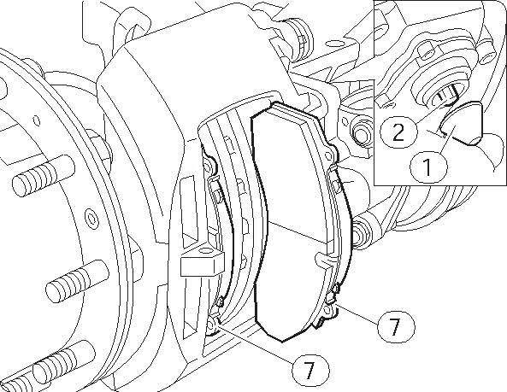 | ➔ Zdejmij osłonę (1).  ➔ Obracaj w lewo wałek zębaty regulatora (2), aby zrobić więcej miejsca na ściąganie okadzani/klocków. W czasie tej czynności musisz usłyszeć trzaśnięcie [kliknięcie].  ➔ Dociśnij okładzinę/klocek (7) do wnętrza, w kierunku okładziny.  ➔ Wyciągnij okładzinę/klocki(7).
Rys. 9

PRZESTROGA
Nie wolno przekręcić sześciokątnego elementu (2) wałka nastawczego.
STOSUJ WYŁĄCZNIE klucz dwustronnie heksagonalny (8 mm).

Zdejmowanie podkładek/klocków ze wskaźnikiem zużycia mechanicznego

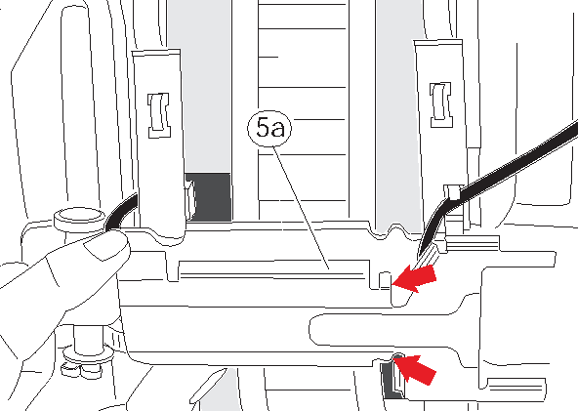 | ➔ Zdejmij koło.  ➔ Wyprostuj łapy i wyjmij płytę ochronną (5a).
Rys. 10

WAŻNE
Przed demontażem okładziny/klocka należy sprawdzić działanie automatycznego urządzenia nastawczego.

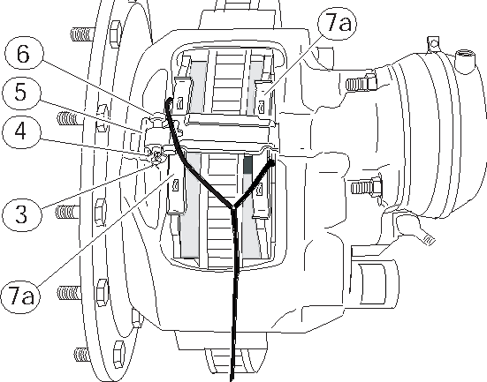 | ➔ Wyciągnij zawleczkę (3) oraz podkładkę ustalającą (4), naciśnij na wspornik okładziny/klocka hamulcowego i wyciągnij trzpień (6).  ➔ Zdejmij wspornik (5). Jeśli wspornik jest uszkodzony (5) uszkodzony, to należy go wymienić.  ➔ Odhacz sprężyny (7a).
Rys. 11

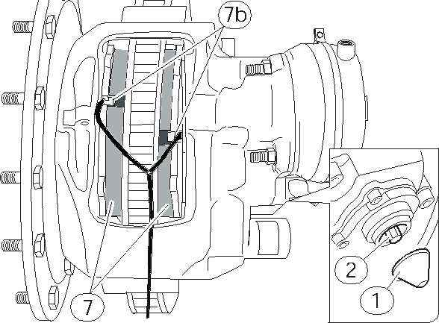 | ➔ Odłącz od okładzin/klocków kabel czujnika zużycia hamulca (7b)  ➔ Zdejmij osłonę (1). Obracaj w lewo wałek zębaty regulatora (2), aby zrobiło się więcej miejsca na ściąganie okładzin/klocków. W czasie tej czynność musisz usłyszeć trzaśnięcie  ➔ Dociśnij okładzinę/klocek (7) do wnętrza, w kierunku okładziny.  ➔ Wyciągnij okładzinę/klocki(7).
Rys. 12

 PRZESTROGA
Nie wolno przekręcić sześciokątnego elementu (2) wałka nastawczego. STOSUJ WYŁĄCZNIE klucz dwustronnie heksagonalny (8 mm).

Sprawdzenie plastikowych kołnierzy elementów ciśnieniowych

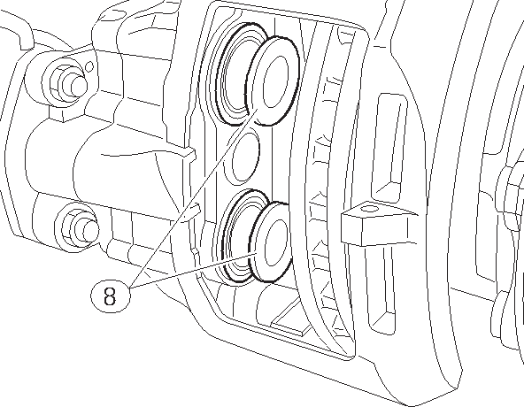 | Plastik elementów ciśnieniowych (8) NIE MOŻE być uszkodzony.
Rys. 13

WAŻNE
Jakakolwiek wilgoć czy brud przedostające się do środka, powodują korozję, a to może to wpływać ujemnie na działanie zacisku hamulca oraz regulatora automatycznego.

WAŻNE
Jeśli plastikowe kołnierze są uszkodzone, ale nie ma oznak korozji, to należy wymienić elementy ciśnieniowe oraz same kołnierze.
.

Sprawdzanie prowadnic zacisku hamulca

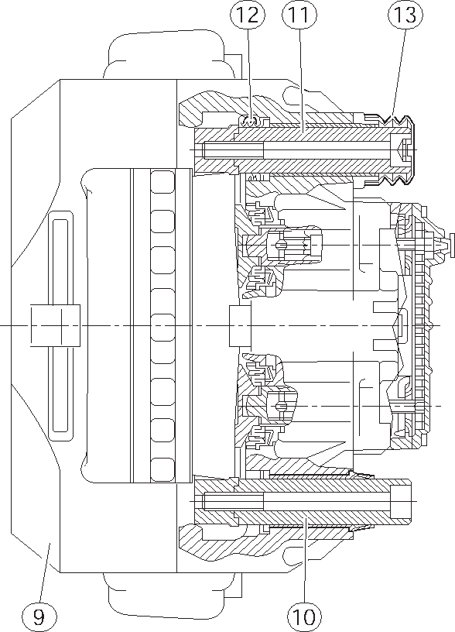 | - Po lekkim naciśnięciu ręką zacisk hamulca (9) musi poruszać się swobodnie na śrubach prowadnicy (10-11).  - Kołnierz (12) i osłona (13) uszczelniają śrubę prowadnicy.  - Elementy plastikowe (12-13) NIE MOGĄ być uszkodzone.  - Sprawdzić pasowanie. W razie potrzeby zacisk hamulca należy naprawić korzystając z zestawu naprawczego "Oprawka łożyska suwaka prowadnicy” lub "Prowadnica i uszczelka”
Rys. 14

Instalowanie okładzin/ klocków

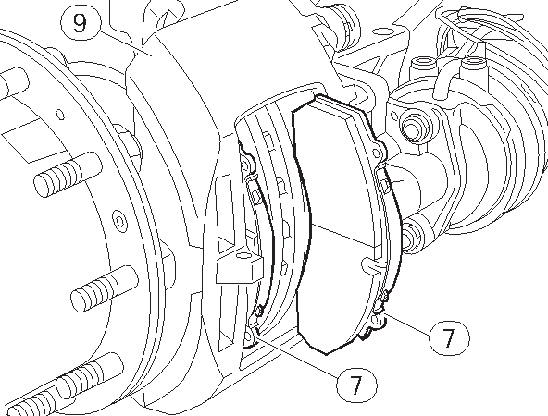 | ➔ Przed montażem okładziny zewnętrznej (7), nacisnąć zacisk hamulca (9) w kierunku koła.  ➔ By zamocować okładzinę wewnętrzną (7) naciśnij zacisk hamulca (w kierunku odwrotnym.
Rys. 15

WAŻNE
Przed instalowaniem nowych okładzin/klocków w nośniku, wałek zębaty automatycznego urządzeni nastawczego musi być całkowicie odsunięty.
Brzeg nowej okładziny musi być czysty.

Ustawienie luzu między okładzinami/klockami a tarczą

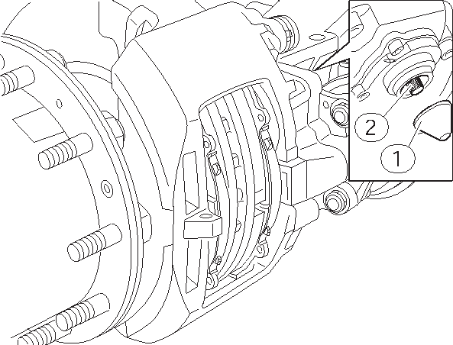 | ➔Obracaj wałek zębaty automatycznego urządzenia nastawczego (2) dotąd, aż okładziny dotkną tarczy.  ➔ Obróć go w odwrotnym kierunku o dwa położenia na siatce.  ➔Po kilkukrotnym naciśnięciu na pedał hamulca, należy sprawdzić, czy piasta kola obraca się swobodnie.  ➔ Wymień osłonę (1).
Rys. 16

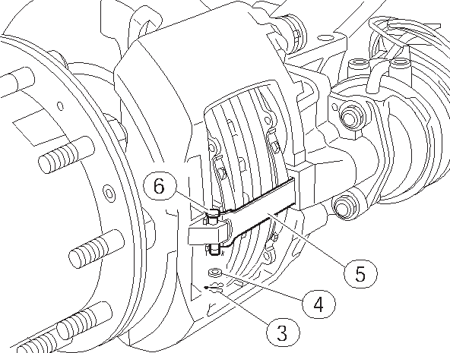 | ➔ Po umieszczeniu wspornika montażowego (5) w rowku zacisku hamulca, wspornik należy wstępnie obciążyć, aby dało się wsunąć trzpień (6).  ➔ Zamontuj na trzpieniu podkładkę (4) oraz zawleczkę (3). Po naciśnięciu i zwolnieniu pedału hamulca musi istnieć możliwość obracania piastą koła przy niewielkim wysiłku.  ➔ Zamontuj ponownie koło (stosuj się do regulacji producenta pojazdu).
Rys. 17

PRZESTROGA
Nowe okładziny/klocki muszą być docierane ostrożnie. Należy unikać długiego lub gwałtownego hamowania

Instalowanie okładzin/klocków ze wskaźnikiem zużycia mechanicznego

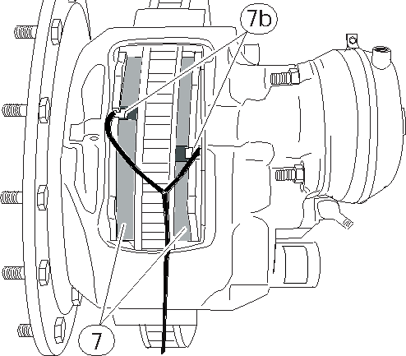 | ➔Załóż nowe okładziny hamulcowe (7).  ➔ Wsuń kabel czujnika zużycia hamulca (7b) do okładzin/klocków.
Rys. 18

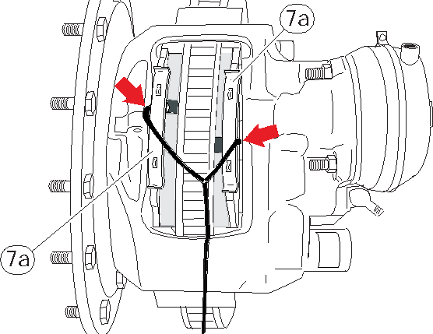 | ➔Wsuń sprężyny (7a).  - Upewnij się, czy kable są właściwie ułożone (patrz strzałki).
Rys. 19

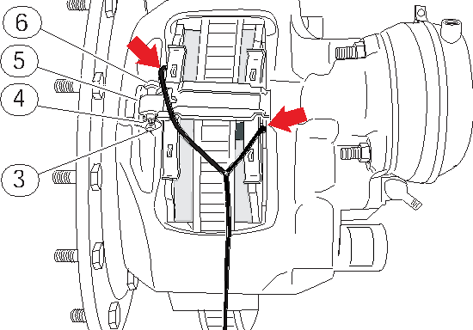 | ➔ Zainstaluj wspornik montażowy (5), trzpień (6), podkładkę (4) oraz zawleczkę (3).  - Upewnij się, czy kable są właściwie ułożone (patrz strzałki).
Rys. 20

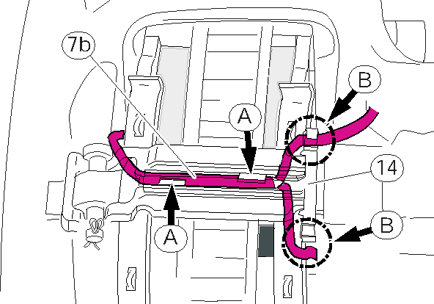 | ➔ Wsuń prowadnice kabla (14) do wspornika montażowego (5).  ➔ Wsuń kabel czujnika stopnia zużycia (7b) poniżej występów prowadnicy kabla  (14) (patrz strzałki A-B).
Rys. 21

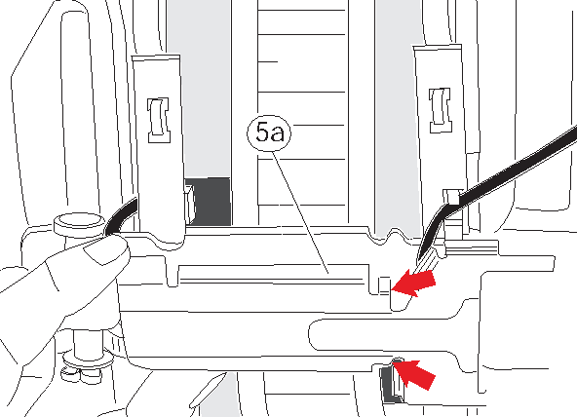 | ➔ Umieść osłonę kabla (5a) we wsporniku oraz zmontuj całość przy pomocy łap.  ➔ Po naciśnięciu i zwolnieniu pedału hamulca musi istnieć możliwość obracania piastą kola przy niewielkim wysiłku. [Tylko przy użyciu rąk]  ➔ Zamontuj ponownie koło (należy stosować się do zaleceń producenta pojazdu).
Rys. 22

 PRZESTROGA
Nowe okładziny/klocki muszą być docierane ostrożnie. Należy unikać długiego lub gwałtownego hamowania.

Instrukcje dot. montażu tarczy hamulca

Przed rozpoczęciem demontażu tarczy hamulca, należy wykonać jak podano niżej:
➔ Wyciągnij wieniec i oponę z układu zawieszenia

PRZESTROGA
Do podnoszenia lub przesuwania elementów stosować urządzenie podnoszące o odpowiednim udźwigu. Upewnić się, że zespoły i elementy są podparte przez odpowiednie pasy lub haki.
Waga opony: ok: 60 kg.
➔ Odłącz przewód hydrauliczny.

OSTRZEŻENIE
Zacisk połączony jest z zawieszeniem [lub podwoziem] przewodem ciśnieniowym. Przewód łączący stosowany jest do uruchomienia funkcji hamowania. Przewód ten może być pod ciśnieniem.
Urządzenie pod ciśnieniem (8 bar).
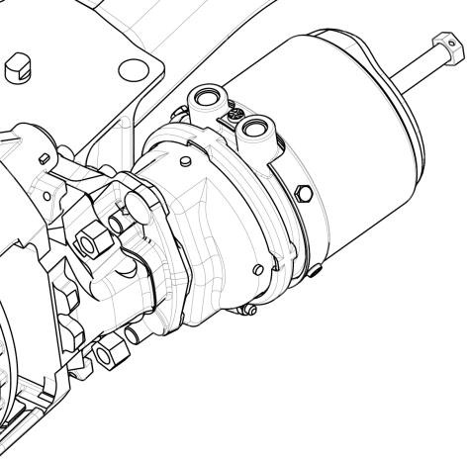 | ➔Wykręć 2 nakrętki łączące komorę hamulca i jego zacisk  ➔Zmontuj podnośnik zacisku w miejscu komory (PN301.20036310 dla wersji lewostronnej (PN301.20037110 dla prawostronnej)
Rys. 23

PRZESTROGA
Do podnoszenia lub przesuwania elementów należy stosować urządzenie podnoszące (PN 301.20036310) o odpowiednim udźwigu. Sprawdzić, czy zespoły i elementy są podparte na podnośniku zacisku.
Zacisk waży ok.: 27 kg.

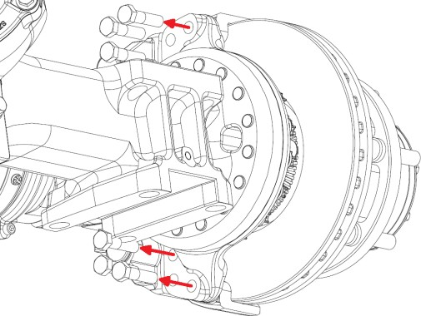 | ➔ Wykręć 6 śrub łączących zacisk i wrzeciono
Rys. 24

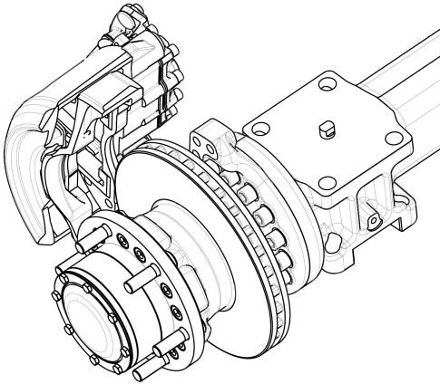 | ➔ Wymontuj zacisk przy pomocy podnośnika
Rys. 25

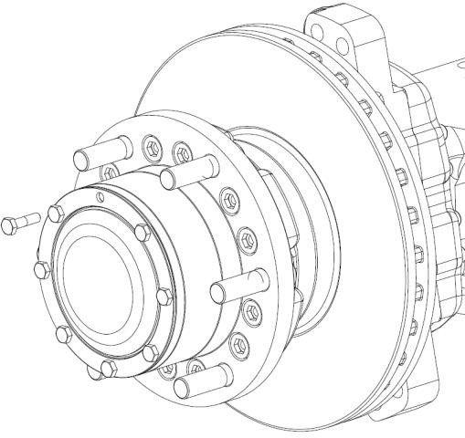 | ➔ Wykręć wszystkie śruby łączące piastę z wałem bocznym.
Rys. 26

➔ Wykręć wszystkie śruby łączące piastę i wał boczny.
Rys. 27

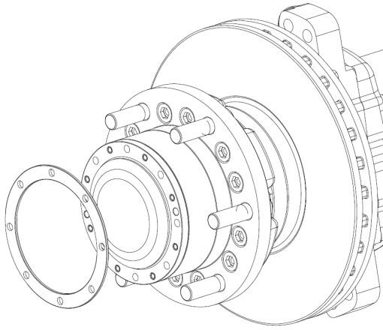 | ➔ Zdejmij nakrętkę specjalną.
Rys. 28

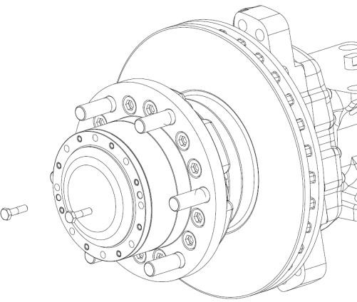 | ➔ W razie potrzeby wykorzystaj 2 śruby M8x1.25 na wale bocznym. Po ich wkręceniu wał będzie poruszać się w kierunku na zewnątrz.
Rys. 29

PRZESTROGA
Do podnoszenia lub przesuwania elementów. stosować urządzenie podnoszące o odpowiednim udźwigu. Sprawdź, czy zespoły i elementy spoczywają na podnośniku do piasty oraz zespołu tarczy hamulca. (PN 301.20035710).
Ciężar zespołu piasty ok: 32 kg.

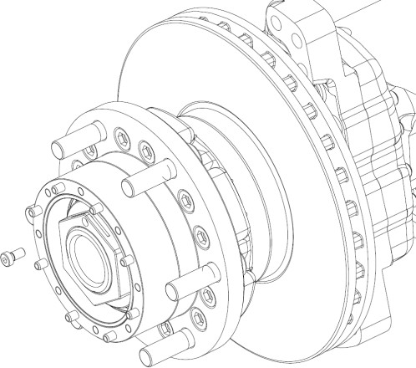 | ➔ Wykręć śruby i nakrętkę zabezpieczającą.
Rys. 30

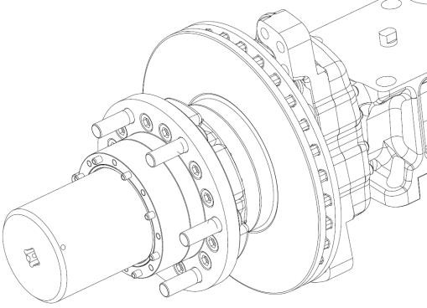 | ➔ Wykręć nakrętkę zabezpieczającą przy pomocy narzędzia nasadowego.
Rys. 31

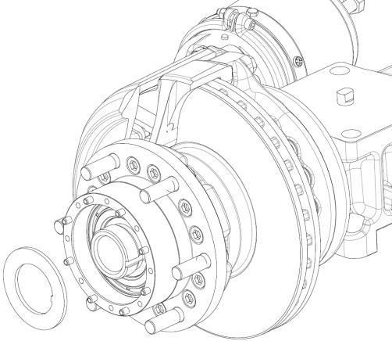 | ➔ Wykręć podkładkę specjalną.
Rys. 32

PRZESTROGA
Do podnoszenia lub przesuwania elementów. Stosować urządzenie podnoszące o odpowiednim udźwigu Sprawdź, czy zespoły oraz elementy spoczywają na podnośniku do piasty oraz zespołu tarczy hamulca. (PN 301.20035710).
Ciężar zespołu piasty ok: 32 kg.

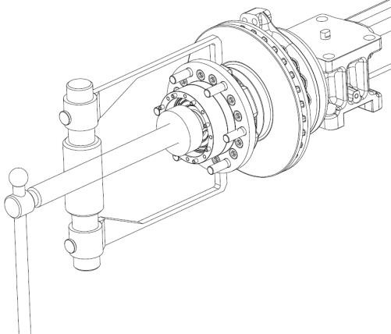 | ➔ Zdejmij podzespół od strony koła przy pomocy ściągacza.
Rys. 33

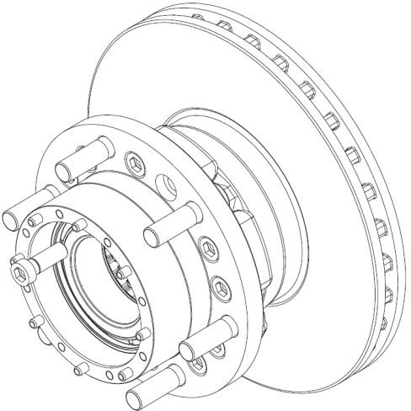 | ➔ Poluzuj śruby w celu demontażu tarczy hamulca.
Rys. 34

PRZESTROGA
Ciężar tarczy hamulca ok.: 17 kg.

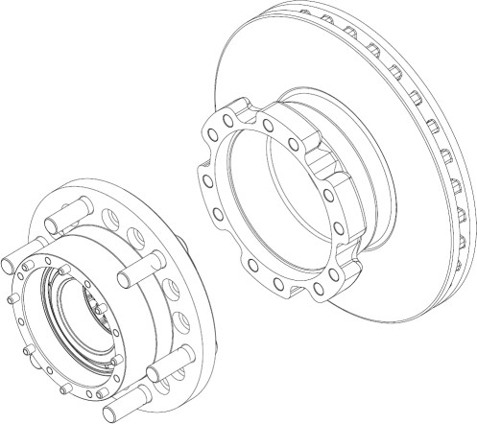 | ➔ Zdejmij tarczę hamulca.
Rys. 35

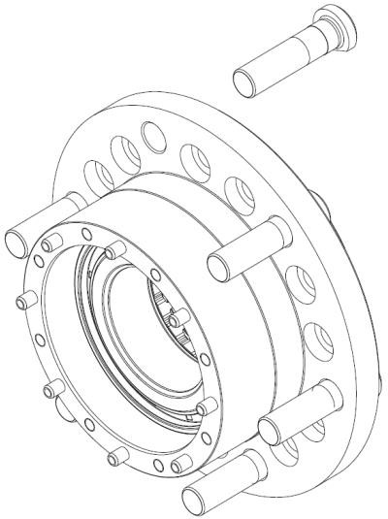 | ➔ Wyciągnij nagwintowane kołki i wymienić je na nowe, jeśli jeden jest uszkodzony stosując prasę hydrauliczną lub młotek.
Rys. 36

Instrukcje dot. montażu tarczy hamulca
➔ Umieść kołki gwintowane w piaście koła, korzystając z odpowiedniej prasy
Rys. 37

➔ Zainstaluj nową tarczę hamulca.
Rys. 38

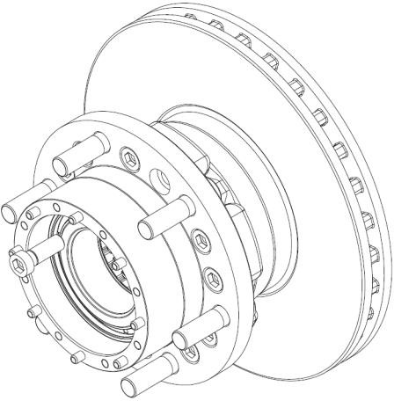 | ➔ Wsuń wszystkie śruby do tarczy hamulca i dociągnij je momentem 200Nm.
Rys. 39

PRZESTROGA
Do podnoszenia lub przesuwania elementów stosować urządzenie podnoszące o odpowiednim udźwigu. Sprawdź, czy zespoły i elementy spoczywają na podnośniku do piasty oraz zespołu tarczy hamulca. (PN 301.20035710).
Ciężar zespołu piasty ok: 32 kg.

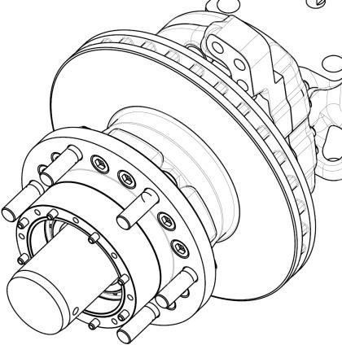 | ➔ Wsuń podzespół od strony koła korzystając z narzędzia montażowego (PN301.20035510)
Rys. 40

➔ Załóż podkładkę specjalną.
Rys. 41

➔ Załóż i dociągnij nakrętkę zabezpieczającą stosując klucz nasadowy, moment dociągający: 700Nm.
Rys. 42

➔ Załóż śrubę z nakrętką zabezpieczająca i dociągnij ją momentem 23Nm.
Rys. 43

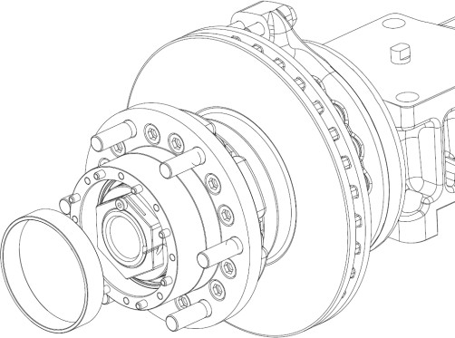 | ➔ Wsuń pierścień odległościowy, który został ściągnięty
Rys. 44

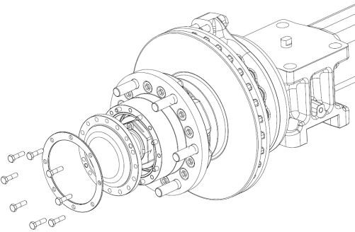 | ➔ Zainstaluj wał boczny i podkładkę specjalną.
Rys. 45

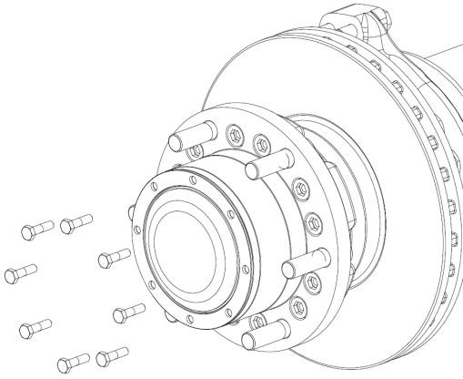 | ➔ Zainstaluj 8 śrub; dociągnij momentem 23 Nm.
Rys. 46

PRZESTROGA
Do podnoszenia lub przesuwania elementów stosować urządzenie podnoszące (PN 301.20036310) o odpowiednim udźwigu. Sprawdź, czy zespoły i elementy spoczywają na podnośniku do zacisku hamulca.
Ciężar zacisku ok. 28 kg.

➔ Wsuń 6 śrub i dociągnij je momentem 200 Nm.
Rys. 47

Łożysko piasty

Instrukcje dot. demontażu łożyska piasty

WAŻNE
Przed demontażem łożyska piasty, tarcza hamulca musi być zdemontowana. Patrz – rozdz. 5.2 – demontaż tarczy hamulca.

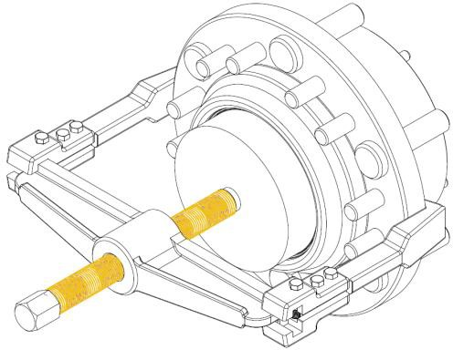 | ➔ Zdejmij łożysko stosując ściągacz.
Rys. 48

PRZESTROGA
Ciężar łożyska ok: 5 kg.

Instrukcje dot. montażu łożyska piasty

PRZESTROGA
Ciężar łożyska ok.: 5 kg.

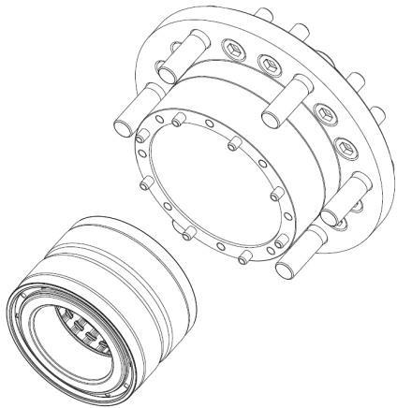 | ➔ Wsuń łożysko stosując prasę wciskową do łożysk piasty – prasa hydrauliczna. (PN301.20035410)
Rys. 49

WAŻNE
Stosuj się do instrukcji montażowych z par. 5.3 Rys. 36 – montaż hamulca tarczowego, zacisku i dźwigni sterowniczej
.

- Wkładka osiowa

Demontaż koła koronowego mechanizmu różnicowego

 WAŻNE
Zastosuj się do instrukcji demontażu z par. 5.2 Rys. 27 dot. demontażu wałów bocznych.

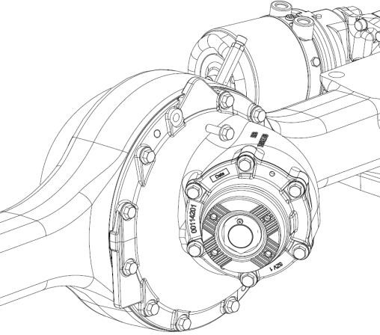 | ➔ Wykręć 12 śrub oprawy mechanizmu różnicowego.  ➔ Wyciągnij wkładkę osiową korzystając z podnośnika zespołu (PN301.20037510)
Rys. 50

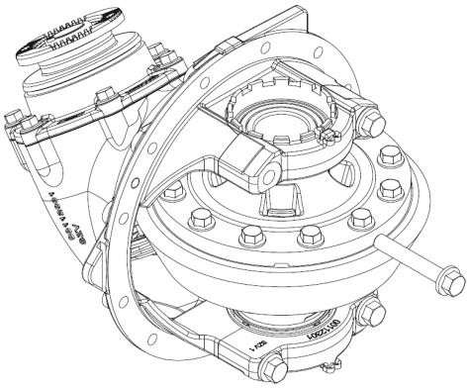 | ➔ Wykręć 4 śruby z pokrywy łożyska.
Rys. 51

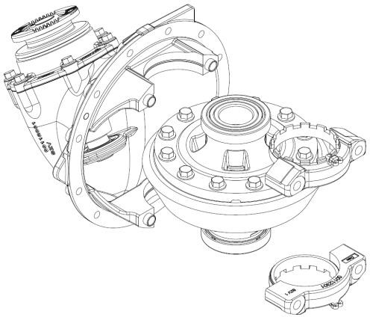 | ➔ Zdemontuj regulator łożyska, oraz jego pokrywę z zawleczką.  ➔ Wyciągnij podzespół mechanizmu różnicowego przy pomocy podnośnika do tego mechanizmu różnicowego (PN301.20036110).
Rys. 52

WAŻNE
Zaznaczyć pokrywy łożyska i obudowę mechanizmu różnicowego przed demontażem, aby zapobiec pomyłkom. (PN311.00112301). Zdemontowana pokrywa musi zostać zamontowana w tym samym miejscu, co przedtem.

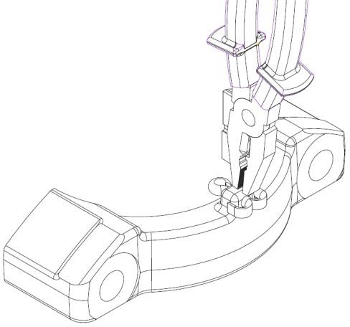 | ➔ Wyjmij trzpień przy pomocy kombinerek.
Rys. 53

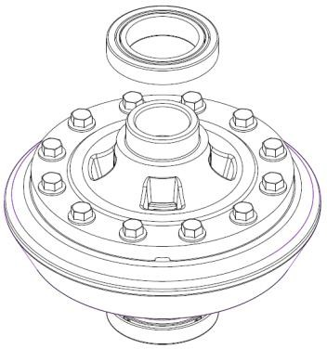 | ➔ Wyciągnij łożyska korzystając ze ściągacza i wymień na nowe te, które są uszkodzone.
Rys. 54

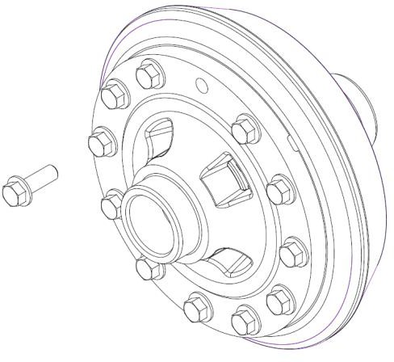 | ➔ Wykręć 12 śrub mechanizmu różnicowego.  ➔ Wymień koło zębate koronowe na nowe.
Rys. 55

Montaż koła koronowego mechanizmu różnicowego

➔Podgrzej koło koronowe przed jego montażem w mechanizmie różnicowym.
➔ Dociągaj śruby Durlok momentem 250Nm.
Rys. 56

PRZESTROGA
Do podnoszenia lub przesuwania elementów stosować urządzenie podnoszące dla koronowego koła mechanizmu różnicowego (PN 301.20036110) o odpowiednim udźwigu Sprawdź, czy zespoły i elementy spoczywają na tym podnośniku.
Podzespół koła koronowego mechanizmu różnicowego waży ok.: 28 kg.

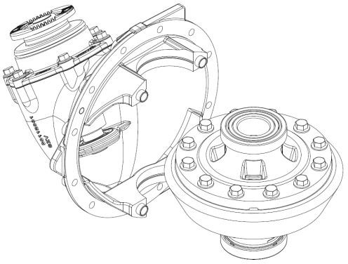 | ➔ Zmontuj koronę, podzespół mechanizmu różnicowego oraz łożyska w obudowie mechanizmu różnicowego.
Rys. 57

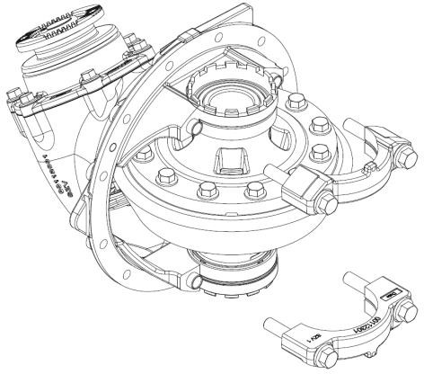 | ➔ Dociągnij śruby momentem 385Nm
Rys. 58

WAŻNE
Nie zamieniać stron pokryw łożyska.

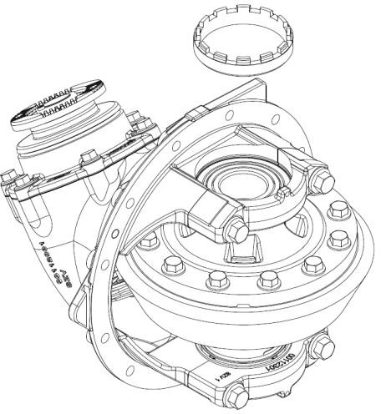 | ➔ Dociągnij lub poluzuj regulator łożyska aż do uzyskania momentu tocznego równego 1-2 Nm
Rys. 59

➔ Wymień zawleczkę.
➔ Zagnij zawleczki.
Rys. 60

  - Demontaż wału wejściowego

WAŻNE
Wykonać polecenie demontażowe z punktu 7.1

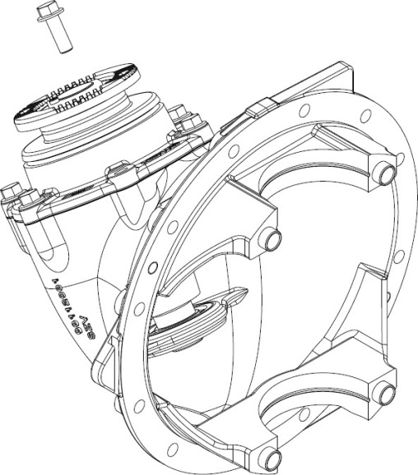 | ➔ Wykręć 6 śrub obudowy łożyska.
Rys. 61

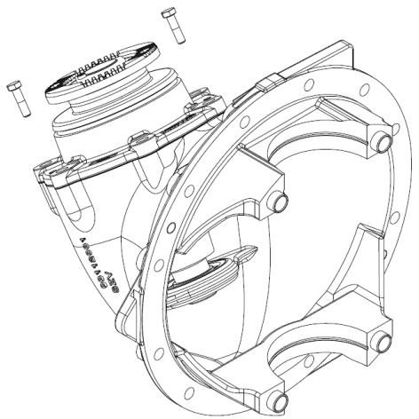 | ➔ Wkręć dwie śruby, aby ułatwić demontaż.

Rys. 62

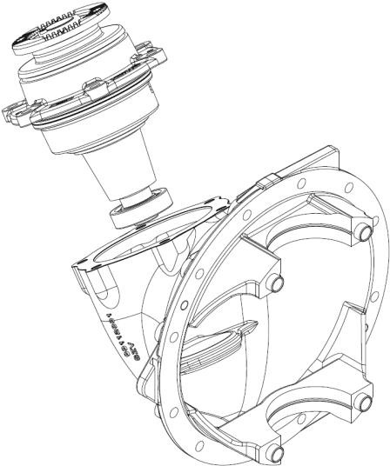 | ➔ Zdemontuj podzespół wału wejściowego.
Rys. 63

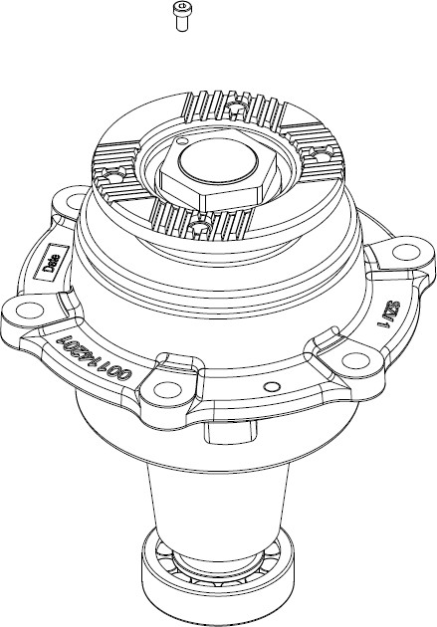 | ➔ Wykręć śrubę z nakrętką zabezpieczającą.
Rys. 64

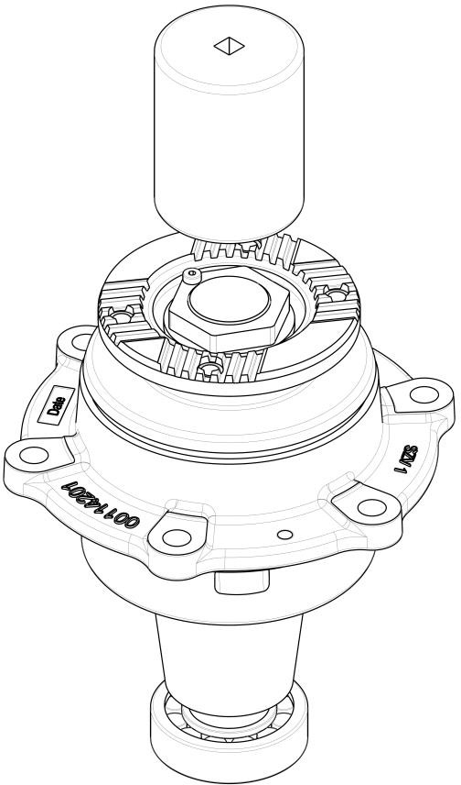 | ➔ Wykręć nakrętkę zabezpieczającą kluczem nasadowym.
Rys. 65

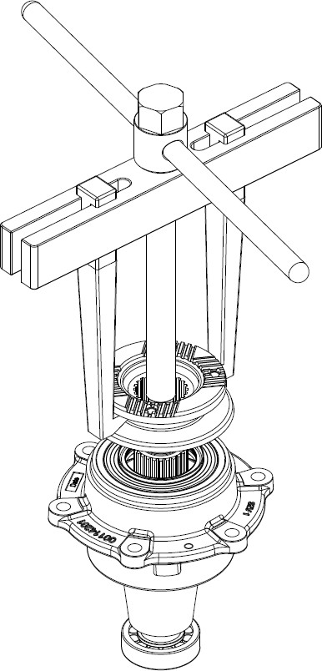 | ➔ Przy pomocy ściągacza zdemontuj podzespół zębatego kołnierza typu X.
Rys. 66

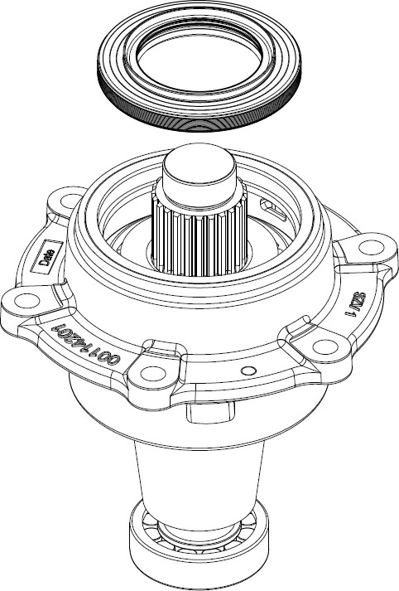 | ➔ Wyciągnij uszczelnienie - ręcznie lub korzystając z odpowiedniego narzędzia.
Rys. 67

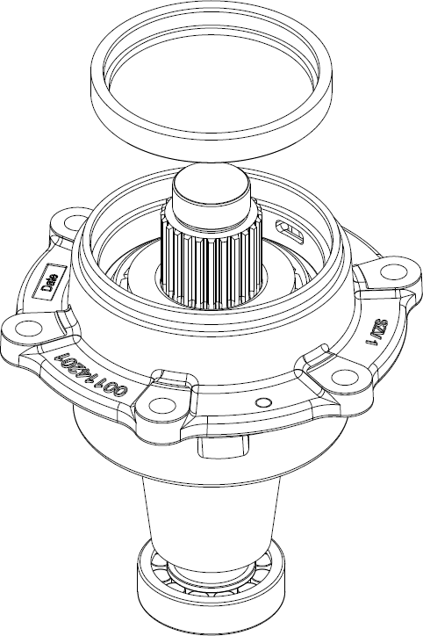 | ➔ Przy pomocy ściągacza zdejmij tuleję pierścienia uszczelniającego
Rys. 68

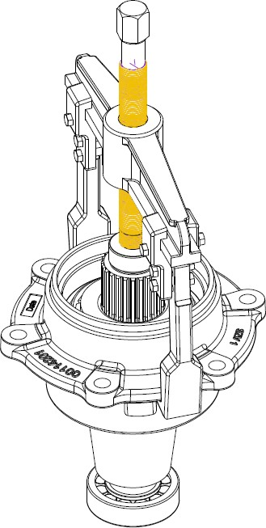 | ➔ Przy pomocy ściągacza zdejmij wał zdawczy.
Rys. 69

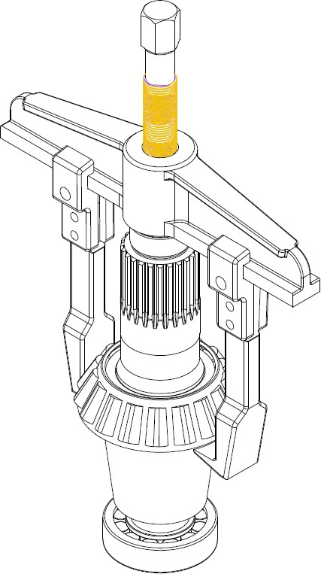 | ➔ Przy pomocy ściągacza zdejmij wewnętrzny pierścień łożyska.
Rys. 70

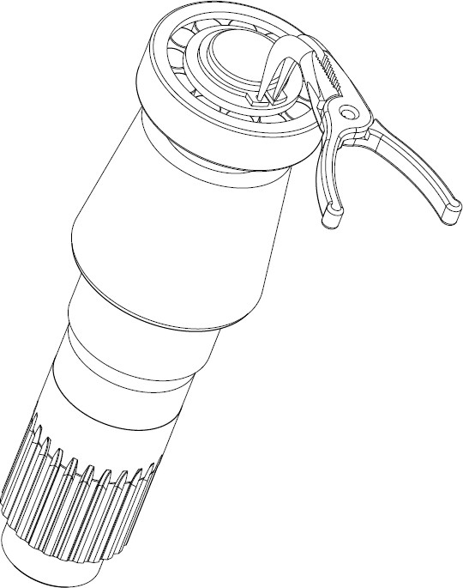 | ➔ Zdejmij pierścień zaciskowy przy pomocy odpowiednich kombinerek.
Rys. 71

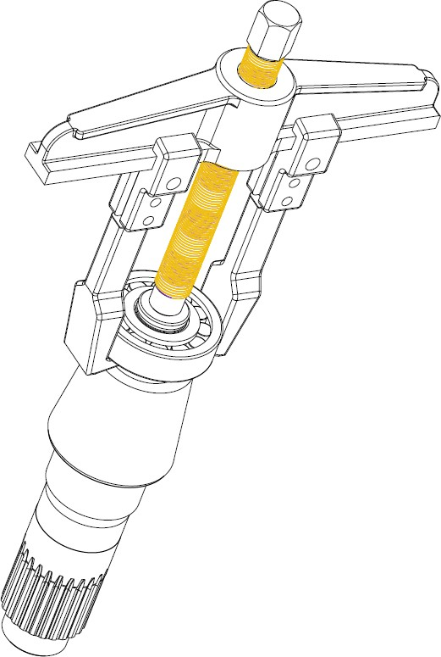 | ➔ Zdemontuj łożysko wałeczkowe przy pomocy ściągacza.
Rys. 72 .

Montaż wału zdawczego

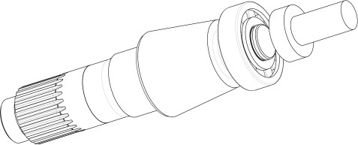 | ➔ Zainstaluj łożysko korzystając z prasy hydraulicznej oraz narzędzia do pierścienia wewnętrznego łożyska (PN301.20035810).
Rys. 73

➔ Zainstaluj pierścień zatrzaskowy przy pomocy kombinerek do pierścieni.
Rys. 74

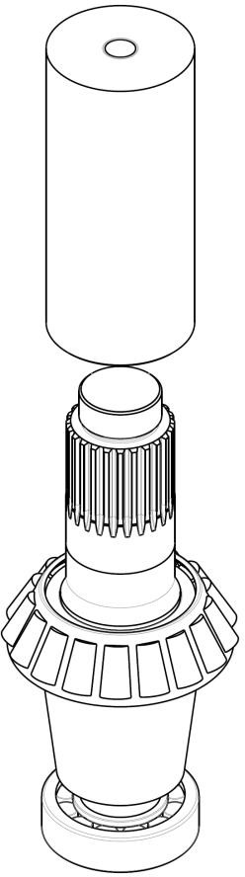 | ➔ Zamontuj pierścień wewnętrzny łożyska stożkowego, korzystając z prasy hydraulicznej oraz narzędzia do pierścienia wewnętrznego łożyska  (PN301.20034910).
Rys. 75

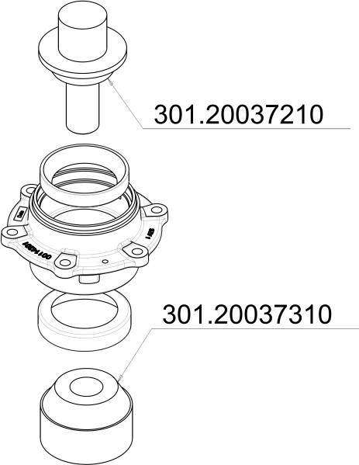 | ➔Wsuń pierścień zewnętrzny stożkowatego łożyska wałeczkowego. Stosuj narzędzie montażowe (PN 30120037210 oraz PN 30120037310) z prasą hydrauliczną.
Rys. 76

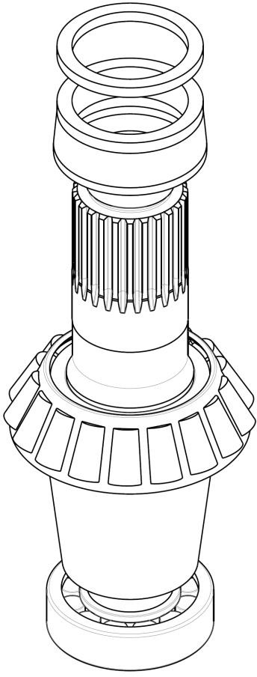 | ➔Gdy rozstawcze elementy ustalające nie są odkształcone, to załóż je ponownie.  ➔ Jeśli którykolwiek ustalający element rozstawczy zostanie wymieniony, to domyślne ustawienie odległości pierścieni wewnętrznych dla obu łożysk powinno wynosić 31,5 mm
Rys. 77

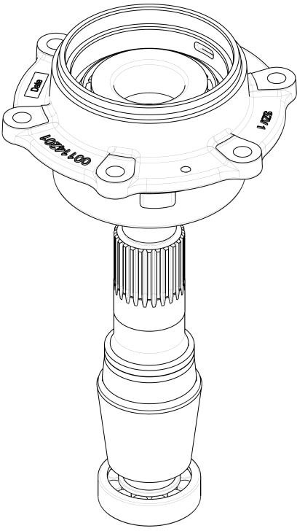 | ➔ Wsuń ręcznie wał odbiorczy do obudowy łożyska.
Rys. 78

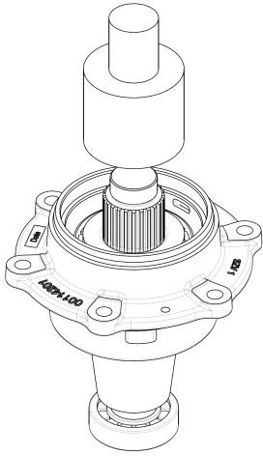 | ➔ Wsuń wewnętrzny pierścień stożkowego łożyska wałeczkowego (PN311.00113810); należy korzystać z narzędzia montażowego (PN301.20034810) oraz z prasy hydraulicznej
Rys. 79

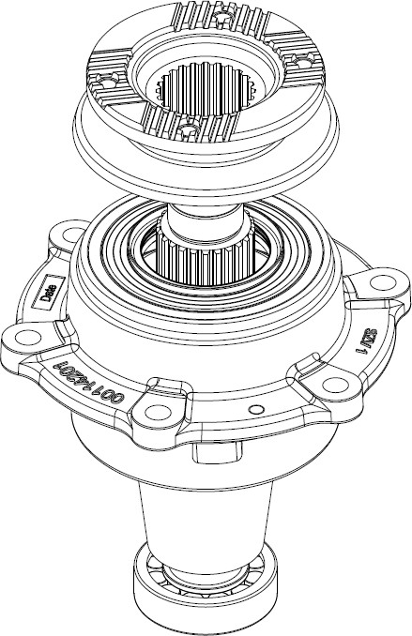 | ➔ Wstaw podzespół kołnierza ząbkowanego/wielokarbowego typu X.
Rys. 80

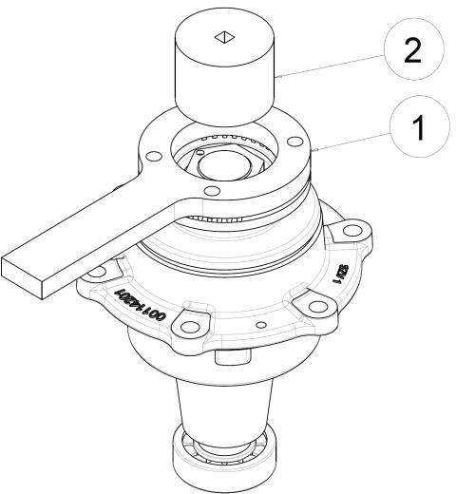 | ➔ Przytrzymaj podzespół kołnierza ząbkowanego/wielokarbowego typu X, korzystając z bloku do tego kołnierza (PN301.20028610E) SYM-1.  ➔ Dociągnij momentem 800Nm korzystając ze standardowego narzędzia nasadowego (SYM-2).
Rys. 81

WAŻNE
➔ Zmierz opór toczny. Musi on wynosić 3-5 Nm.
➔ Gdy opor wynosi > 5 Nm, to zastosuj grubsze ustalające elementy rozstawcze.
➔ Rozpocznij od Rys.75.
➔ Gdy moment wynosi < 3 Nm, to zastosuj cieńsze ustalające elementy rozstawcze.
➔ Rozpocznij od Rys.75.
➔ Pomiar oporu tocznego patrz 7.5.

PRZESTROGA
Nie zakładać uszczelnienia przy pomiarze momentu

➔ Przytrzymaj podzespół kołnierza wielokarbowego typu X, korzystając z bloku do tego kołnierza (PN301.20028610E) SYM-1.
➔ Zmniejsz moment 800 Nm przy pomocy SYM-2.
Rys. 82

➔ Wyciągnij podzespół kołnierza wielokarbowego typu X,
Rys. 83

➔ Załóż pierścień uszczelniający na podzespole wału zdawczego korzystając z prasy do pierścieni uszczelniających (PN301.20037410)

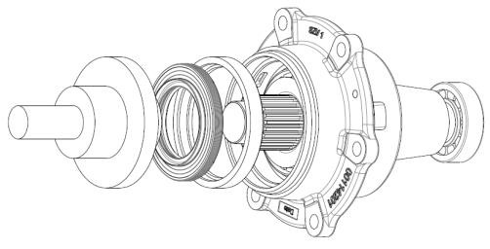
Rys. 84

➔ Wsuń podzespół kołnierza wielokarbowego typu X,

Rys. 85

➔ Przytrzymaj podzespół kołnierza wielokarbowego typu X, korzystając z bloku do tego kołnierza (PN301.20028610E) SYM-1
➔ Dociągnij momentem 800Nm korzystając z narzędzia nasadowego (SYM-2)
Rys. 86

➔ Dociągnij śrubę antyrotacyjną momentem 6Nm.
Rys. 87

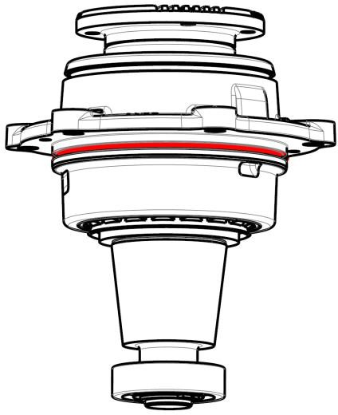 | ➔ Sprawdź pierścień O-Ring. W razie uszkodzeń, wymień go na nowy.  ➔ Przy montażu nowego pierścienia oczyść i przesmaruj nowy pierścień O-Ring oraz jego rowek.
Rys. 88

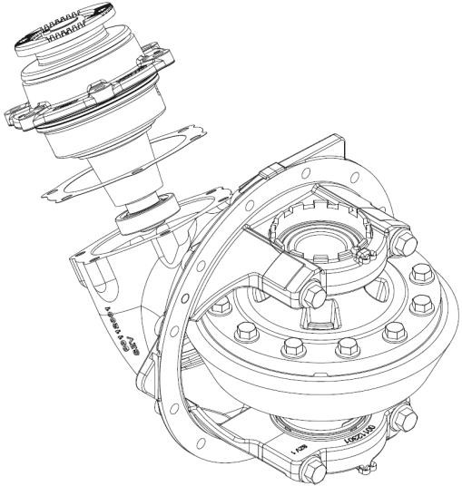 | ➔ Umieść podkładkę regulacyjną oraz zamontuj podzespół wału zdawczego.  ➔ Przesmaruj obie strony podkładki regulacyjnej środkiem Loctite 510
Rys. 89

WAŻNE
➔ Wymiar montażowy kola wejściowego (A)= 342 (wartość stała)
➔ Zmierz grubość łożyska. (B)
➔ Sprawdź tytuł wygrawerowany na obudowie łożyska. (C)
➔ Sprawdź tytuł wygrawerowany na obudowie mechanizmu różnicowego. (D)
➔Grubość podkładki ustalającej = 342+B+C-D+0.1

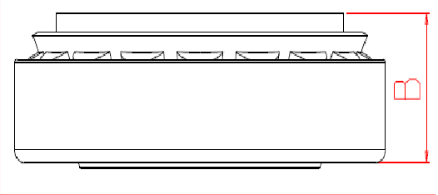 | ➔ Zmierz łożysko i odczytaj wartość ‘B’.
Rys. 90

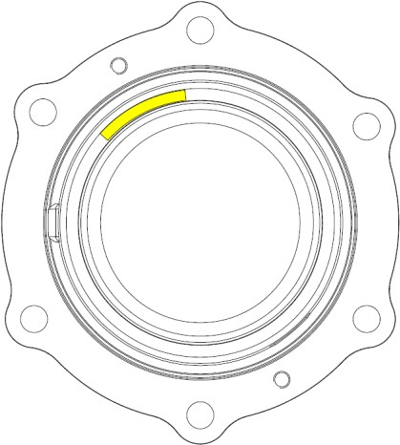 | ➔ Odczytaj wartość ’C’ na obszarze zaznaczonym na żółto.
Rys. 91

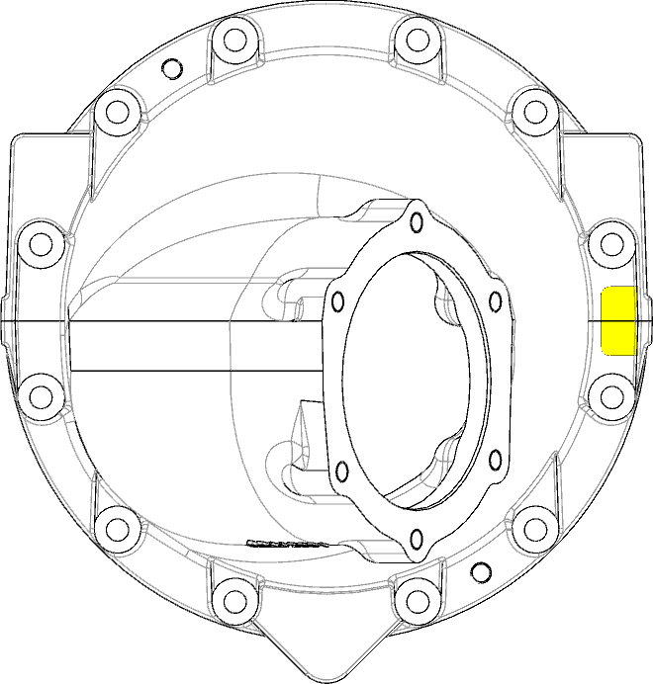 | ➔ Odczytaj wartość ’D’ na obszarze zaznaczonym na żółto.
Rys. 92

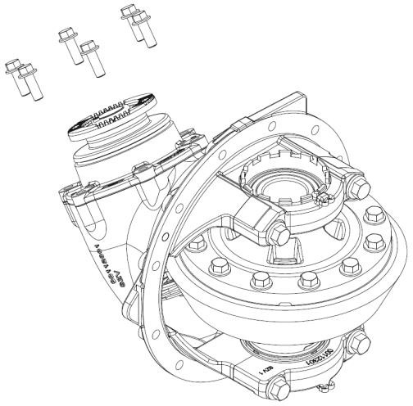 | ➔ Dociągnij śruby momentem 120Nm.
Rys. 93

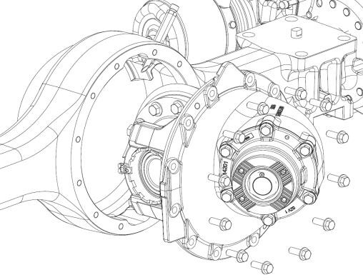

➔Wsuń podzespół mechanizmu różnicowego
➔ Zastosuj Loctite 510.
➔ Dociągnij śruby momentem 200Nm
WAŻNE: Przesmaruj obie strony podkładki regulacyjnej środkiem Loctite 510
WAŻNE
Rys. 94

Opór toczny

7.5.1 Opor toczny wału zdawczego

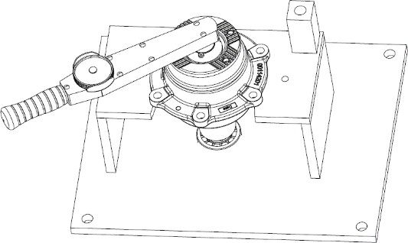 | ➔ Zamontuj zespół wału zdawczego na stanowisku serwisowym. Następnie na nakrętce zabezpieczającej zainstaluj klucz dynamometryczny. Obracaj swobodnie tym kluczem i odczytaj wartość momentu. Powinien on wynosić  3-5 Nm.
Rys. 95

Pomiar luzu

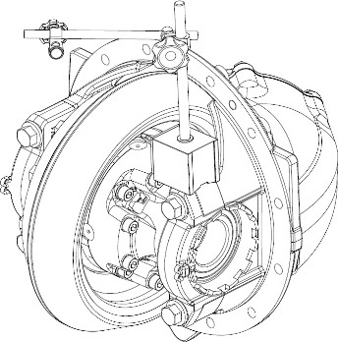 | ➔ Zainstaluj stojak magnetyczny przy powierzchni płaskiej takiej, jak powierzchnie boczne pokrywy łożyska.
Rys. 96

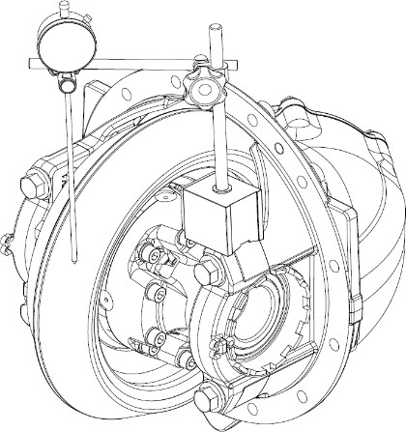 | ➔ Zainstaluj komparator przy stojaku magnetycznym.
Rys. 97

a
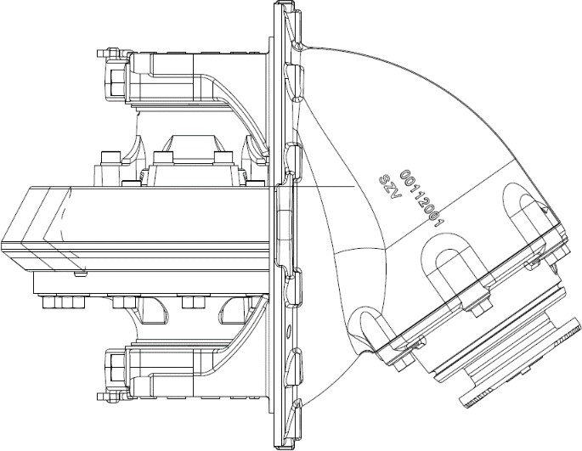
➔ Ustaw sondę komparatora tam, gdzie kąt koła koronowego wynosi 90° -zaznaczono to czerwoną kropką na Rys. 101

Rys. 98

WAŻNE
WAŻNE
Upewnij się, ze komparator zamontowano we właściwym miejscu i odczytywana jest prawidłowa wartości luzu.

➔ Zamocuj koło wejściowe i obracaj kołem koronowym w prawo aż do ‘kliknięcia’. Następnie ustaw komparator na wartość ‘zero’.
Rys. 99

➔ Obracaj kołem koronowym w lewo aż do usłyszenia ‘kliknięcia’, a koło wejściowe pozostanie zamocowane. Wartość na komparatorze powinna być taka sama przy znanej wartości luzu.

Rys. 100

WAŻNE
WAŻNE
Wartość luzu musi zawierać się w zakresie 0.13mm.- 0.18mm.
Upewnij się, czy koło wejściowe jest zamocowane w tym samym położeniu, co wcześniej. Jeśli się poruszy, to pomiar trzeba powtórzyć.

Wymiana oleju

PRZESTROGA
Olej zostanie spuszczony po wykręceniu korka magnetycznego. Umieść wiadro pod otworem spustowym w celu zebrania ściekającego oleju.

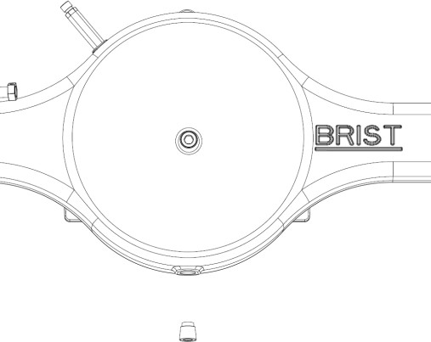 | ➔ Odkręć korek magnetyczny spustu oleju.
Rys. 101

➔ Dociągnij korek magnetyczny momentem 60Nm
➔ Przesmaruj środkiem Loctite 243.
Rys. 102

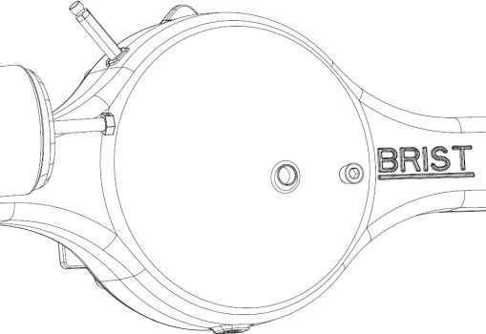 | ➔ Wykręć korek.
Rys. 103

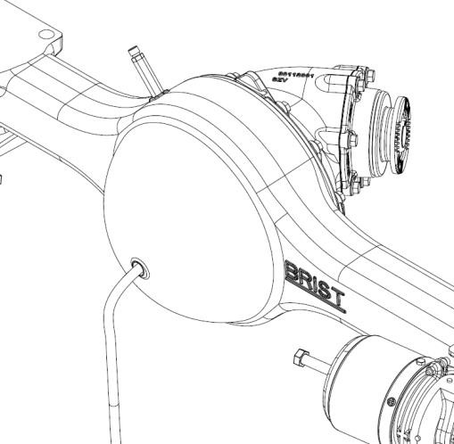 | ➔ Wlewaj olej korzystając z pomy olejowej.  ➔ Rodzaj oleju: SAE80W90  ➔ Objętość: 8,0 litrów
Rys. 104

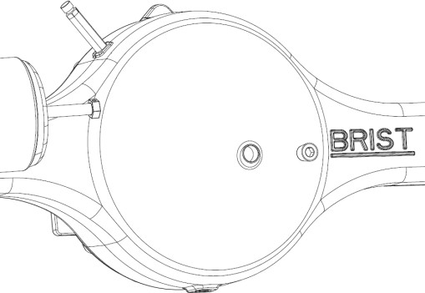 | ➔ Wkręć korek - stosuj moment 60Nm.  ➔ Przesmaruj środkiem Loctite 243.
Rys. 105

Odpowietrznik

Instrukcje dot. demontażu odpowietrznika

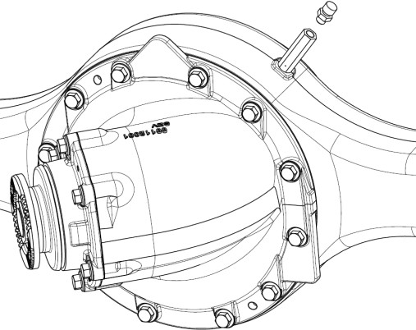 | ➔ Wyjmij odpowietrznik.
Rys. 106

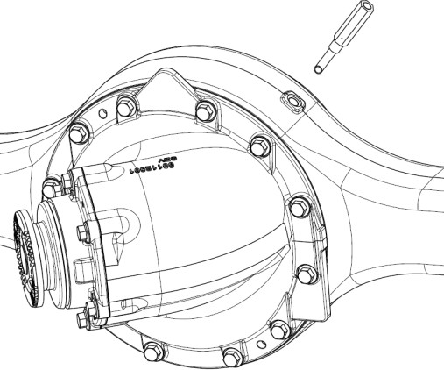 | ➔ Wymontuj przewód sześciokątny [rurkę].
Rys. 107

  - Instrukcje dot. montażu odpowietrznika

➔ Dokręć rurkę sześciokątną momentem 20Nm.
➔ Przesmaruj smarem Loctite 243 powierzchnię gwintów.

Rys. 108

➔ Przymocuj śrubowo odpowietrznik do rurki sześciokątnej momentem 20Nm.
➔ Przesmaruj smarem Loctite 243 powierzchnię zęba.

Rys. 109

Czujnik ABS

  - Instrukcje dot. demontażu czujnika ABS

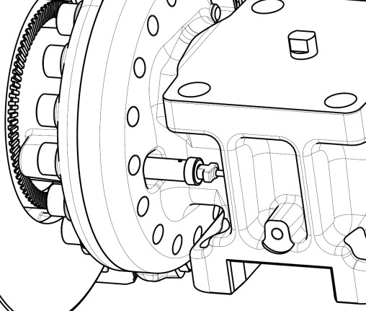 | ➔ Wyjmij czujnik ABS z zacisku.
Rys. 110

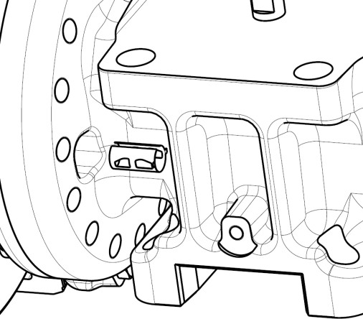 | ➔ Wyjmij zacisk z wrzeciona.
Rys. 111

  - Instrukcje dot. montażu czujnika ABS

➔ Wsuń zacisk do trzpienia obrotowego.

Rys. 112

➔ Wsuń czujnik ABS do zacisku.

Rys. 113

Narzędzia specjalne
Spis narzędzi niezbędnych do pracy, stosowanych zgodnie z instrukcją.

Nr części narzędzia | Opis | Rozdz. | Rysunek
301.20028610E | Blok kołnierzowy | 7.4 | 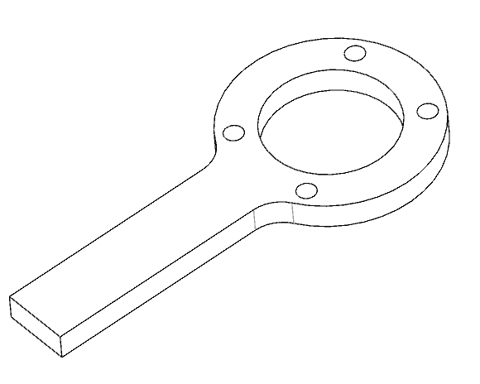
301.20034810 | Narzędzie montażowe | 7.4 | 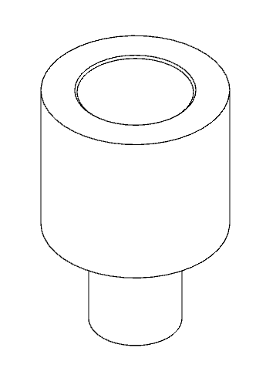

Nr części narzędzia | Opis | Rozdz. | Rysunek
301.20034910 | Narzędzie do pierścienia wewnętrznego | 7.4 | 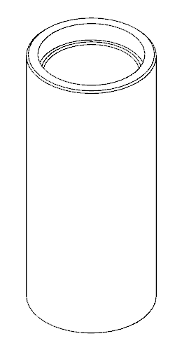
301.20035410 | Dociskacz łożyska piasty | 6.2 | 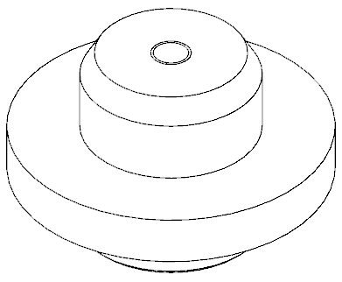

Nr części narzędzia | Opis | Rozdz. | Rysunek
301.20035510 | Narzędzie do podzespołu prowadnicy | 5.3 | 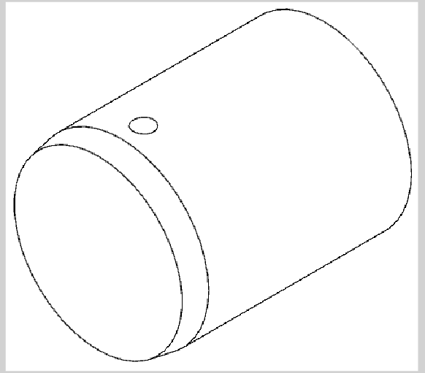
301.20035710 | Podnośnik zespołu tarczy | 5.2/5.3 | 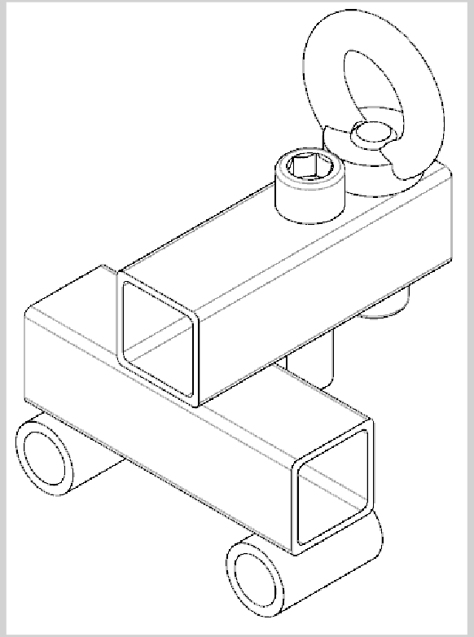

Nr części narzędzia | Opis | Rozdz. | Rysunek
301.20035810 | Narzędzie do wewnętrznego pierścienia łożyska | 7.4 | 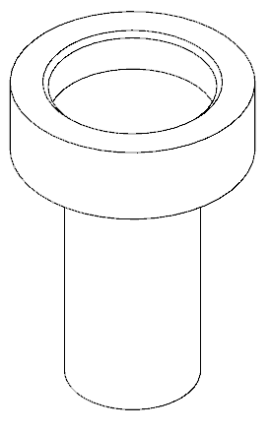
301.20036111 | Podnośnik koła zębatego mechanizmu różnicowego | 7.1/7.2 | 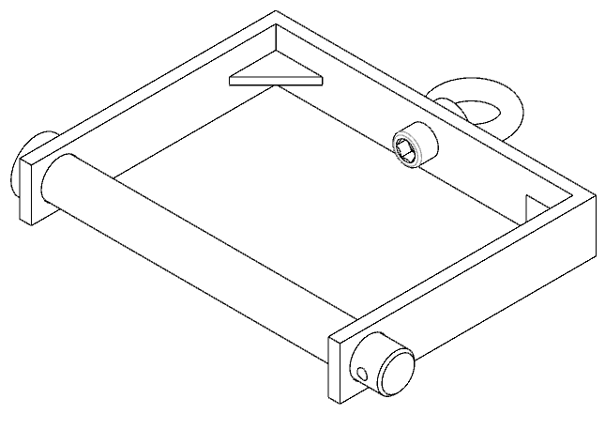

Nr części narzędzia | Opis | Rozdz. | Rysunek
301.20036310 | Podnośnik zacisku [lewego] | 5.2 | 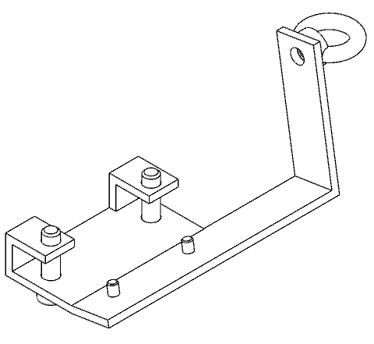
301.20037110 | Podnośnik zacisku [prawego] | 5.2 | 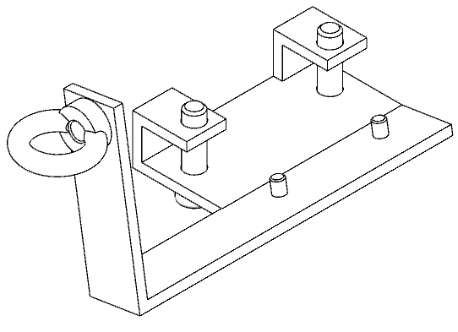
301.20037410 | Prasa do pierścienia uszczelniającego | 7.4 | 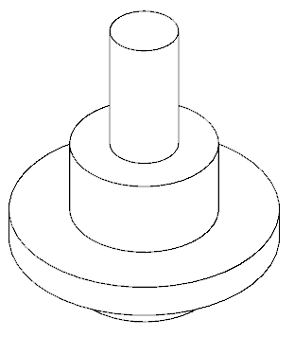

Nr części narzędzia | Opis | Rozdz. | Rysunek
301.20037510 | Podnośnik zespołu mechanizmu różnicowego | 7.1 | 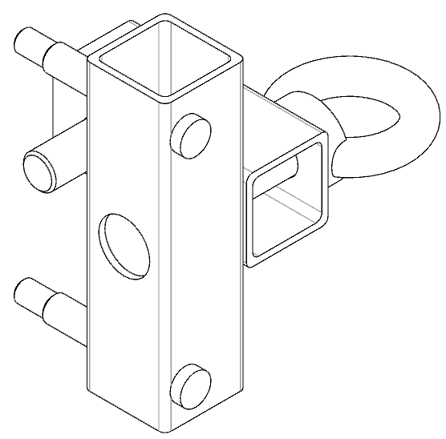


69



BRIST Axle Systems S.r.l. Via Mercanti, Trav.I, 17/19 25018, Montichiari (BS), Italy
Version 01 Date 08/2017 BRIST Axle Systems S.r.l. | Workshop Manual | 311.00157402

Tel: +39 030 9672610

Fax: +39 030 9672614

e-mail: info@bristaxle.com Web: www.bristaxle.com



